 Pour se rendre au Centre BETEN
(En voiture, RER C, ou métro+bus)

79-81 Avenue La Bruyère, 94 400 Vitry-sur-Seine
Tél. 01 43 91 13 13

- En voiture: à 10 min. de la Porte de Choisy.
- De la porte de Choisy, prenez la direction « Ivry-Sur-Seine »
- Roulez toujours tout droit jusqu’à Vitry-Sur-Seine qui vous accueille avec 2 statues de penseurs perchés en hauteur.
- Traversez le rond-point marqué par la statue « Du Buffet » au centre en forme de cheminée moderne, le musée du « MACVAL » à gauche et le restaurant « Asia Wok » à droite, et continuer tout droit dans l’avenue de Verdun.
- Dépassez le « Parc du Coteau », la bibliothèque « Nelson Mandela », la Mairie en brique rouge (surnommé « Le petit Kremlin »).
- Lorsque vous verrez à droite apparaitre le centre commercial affichant « Simply Market », ce sera le moment juste avant au feu de tourner à gauche pour traverser cette Nationale 305 et se trouver dans la rue Camille Groult.
- Prenez la 4ième à droite (vous aurez alors dépassé le « Centre des Impôts » et les « Ecoles Municipales Artistiques ») pour vous retrouver dans l’avenue « La Bruyère ». Votre destination se trouve au 79-81.
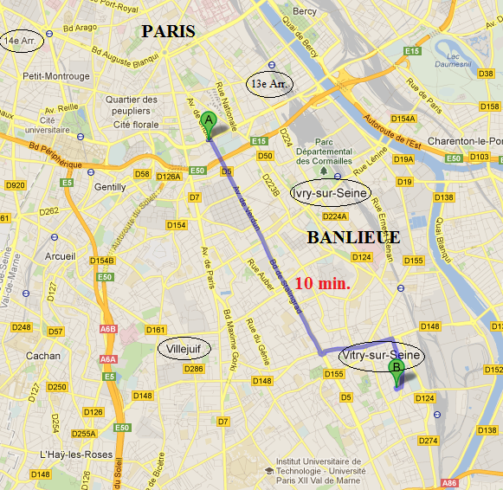
- En voiture: à 4 min. de la sortie A86 « Vitry-Sur-Seine ».
- Sur l’autoroute A86, prenez la sortie « Vitry-Sur-Seine », puis au feu direction « ZA Les Ardoines ».
- Continuez tout droit en passant 3 ronds point, et au 4^{ième} après la gare, tournez à gauche en direction du quartier de « La ferme ».
- Allez tout droit dans la « rue des Ardoines », jusqu’à la place « Paul Froment ».
- En continuant de l’autre côté de la place, prenez « l’Avenue la Bruyère » et continuez tout droit.
- Vous allez apercevoir sur votre gauche une pharmacie. Le Centre BETEN est situé juste après au 79-81 de cette rue.

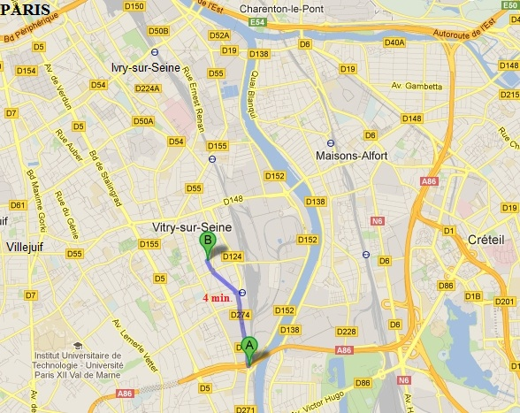

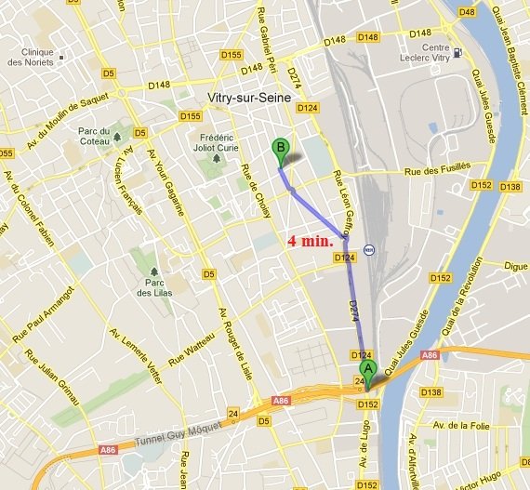
- Par le train, en RER C: à 25 min. du centre de Paris.
- Prenez le RER C, direction « Massy-Palaiseau » ou « Pont de Rungis » (uniquement les trains MONA ou ROMI).
- Descendez à la station « Les Ardoines » (juste après la station « Vitry Sur Seine »), et passez sur le pont métallique au-dessus des voies pour sortir.
- Traversez le parking et faites le tour du rond-point Rue Léon Geffroy.
- Prenez la direction « La ferme » dans la « rue des Ardoines » et allez jusqu’à la place « Paul Froment ».
- En continuant de l’autre côté de la place, prenez l’ « Avenue la Bruyère » et continuez tout droit.
- Vous allez apercevoir sur votre gauche une pharmacie. Le Centre BETEN est le bâtiment voisin situé au 79-81 de cette rue.

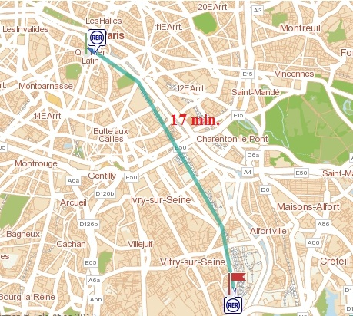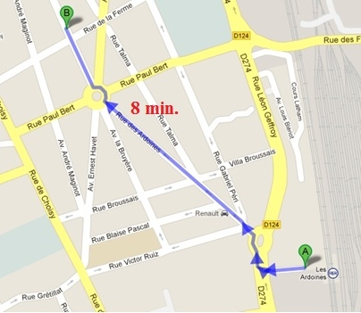

17 min. entre «St. Michel-Notre Dame» au centre de Paris, et «Les Ardoines» + 8 min. à pied de la gare « Les Ardoines » au Centre BETEN

- Par le métro, ligne 7: à 25 min. de Place d’Italie.
- Prenez la ligne 7 du métro, direction « Mairie d’Ivry », descendez au terminus « Mairie d’Ivry ».
- Prenez le bus 182 sous l’arche en béton, direction « Villeneuve Triage-RER », et descendez à la « Place Paul Froment ».
- Marchez dans « l’Avenue la Bruyère » devant le café qui fait l’angle.
- Vous allez apercevoir sur votre gauche une pharmacie qui fait l’angle quelques mètres plus loin. Le Centre BETEN est le bâtiment voisin au 79-81.

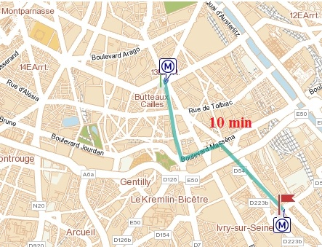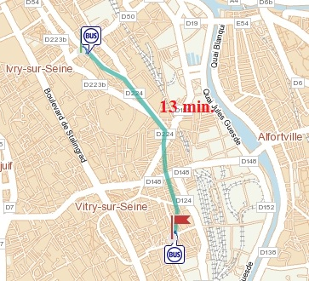

10 min. du métro «Place d’Italie» au Terminus «Mairie d’Ivry» + 13 min. en bus entre le métro et l’arrêt proche du Centre BETEN

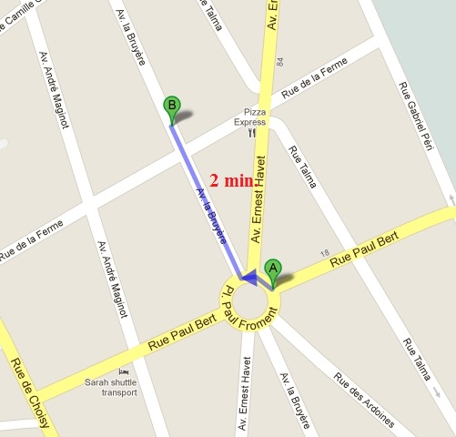
+ 2 min. à pied de l’arrêt de bus au Centre BETEN

